**产品图标管理bug如下：**

1、“产品图标管理”界面上，点击某个记录后的编辑按钮，在弹出的界面上点击“选择图标”后的放大镜，在弹出的界面上点击“本地上传”，多选多个图案点击“打开”弹出如下界面；在重新查看选择的多个图标（8个），只有两个上传成功了

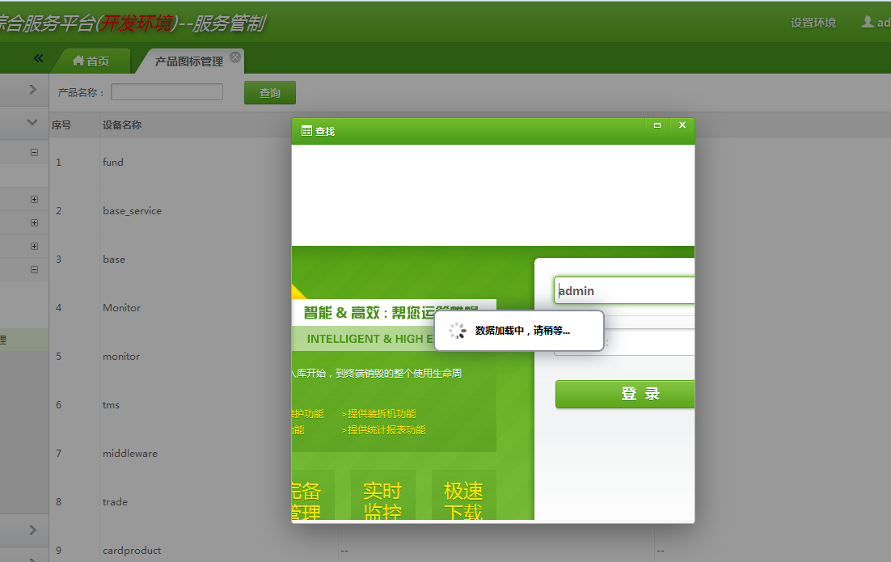

2、“产品图标管理”界面上的所有产品中“TOOL-omp_zk”产品不知道是从哪里来的。

3、“产品图标管理”界面上的列表字段改成“产品**”，见下图

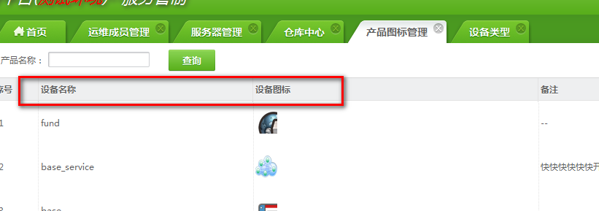

4、“产品图标管理”界面上，所有的“备注”字段咋默认显示的是“--”，见图：

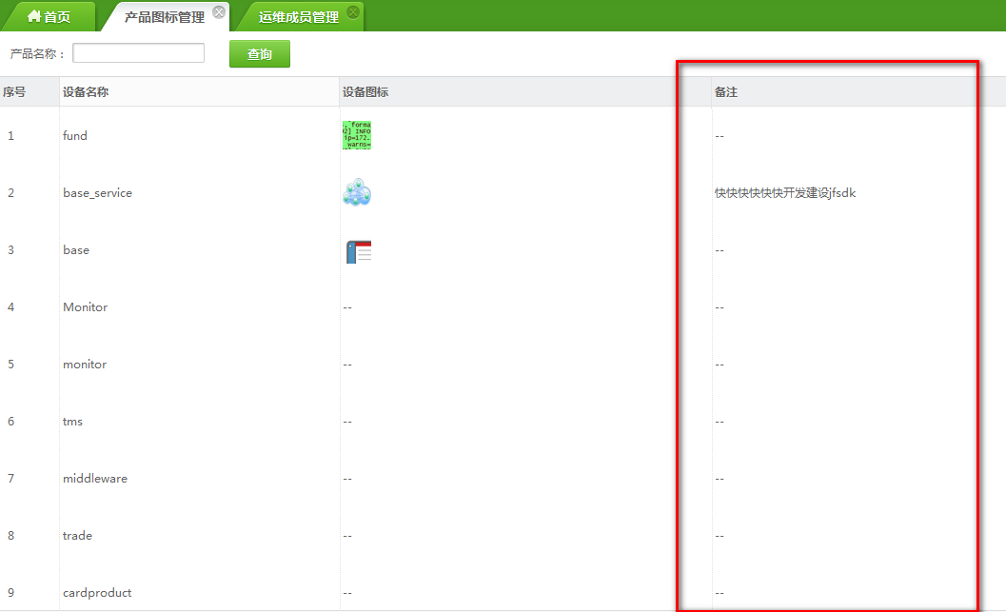

5、“产品图标管理”界面上，某个产品选中的“设备图标”被删除后，此产品的图标仍显示被删除的图标？

**设备类型bug如下：**

1. **设备类型记录界面上，我自己新建的记录， “创建人”字段为什么是空的？**

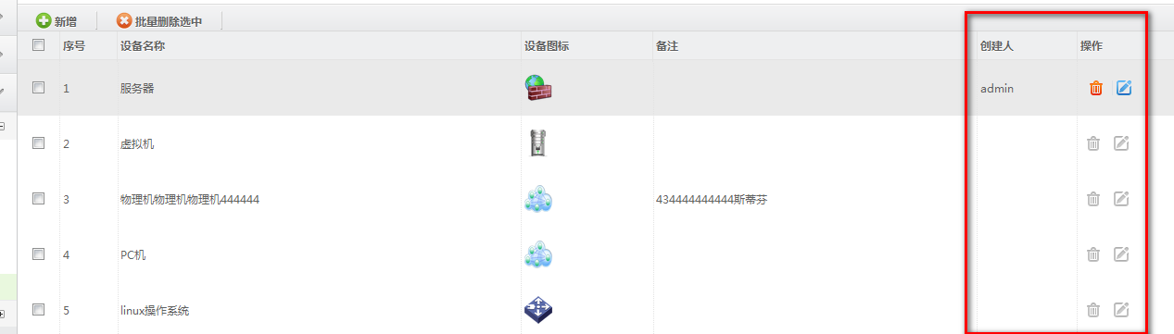

1. **物理图节点详细界面上，查看某个服务的告警信息，增加下拉列表框并且备注字段显示不完整：**

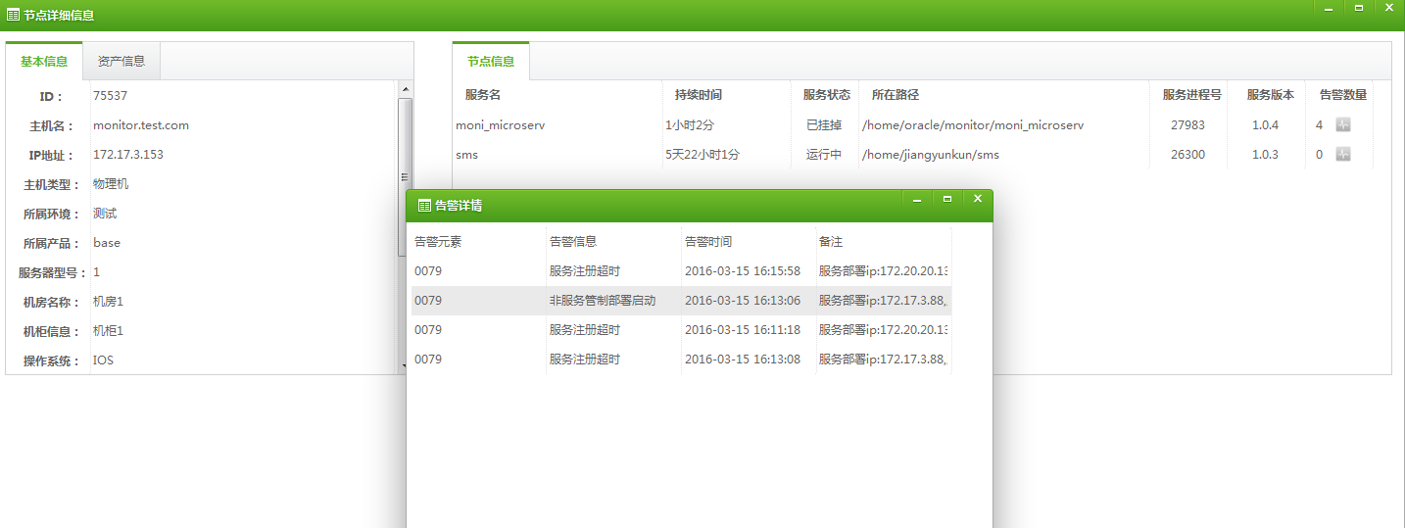

1. **浏览物理图的时，鼠标放到某个节点上，“设备类型”未显示，并且“节点分组”是汉字显示为其它英文，见下图：**

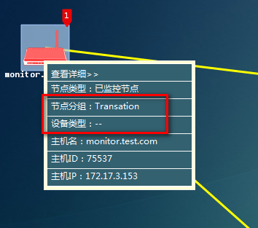

1. **物理图和逻辑图，浏览的时候，点击了“全屏”然后在退出全屏，在某个节点上面点击“查看详细”，不能点击进去**
2. **物理图和逻辑图的编辑界面，点击“居中显示”，然后点击“保存”，重新浏览仍不是居中显示**
3. **“物理图管理”界面，将某个子拓扑图删除，在包括此子拓扑图的界面去查看，此子拓扑图仍存在（陈红梅已经提了）**
4. **在服务器管理界面，将某个IP的设备类型修改后，在“物理拓扑图”上浏览包括此机器的的图时，此节点的设备图标仍没发生变化，还是之前的（此陈红梅已经提了）**
5. **将物理拓扑图中包括的子拓扑图的名称进行修改后，重新浏览此物理图，子拓扑图不是新的名称**

**10. 图标管理，产品或设备对应的图片删除后，没有通知接口删除；**

**图标改变后，拓扑图里的对应图标也应该变化；**

11.陈红梅(411197865)  16:32:09  
下发的问题已经解决了，ICE权重界面还

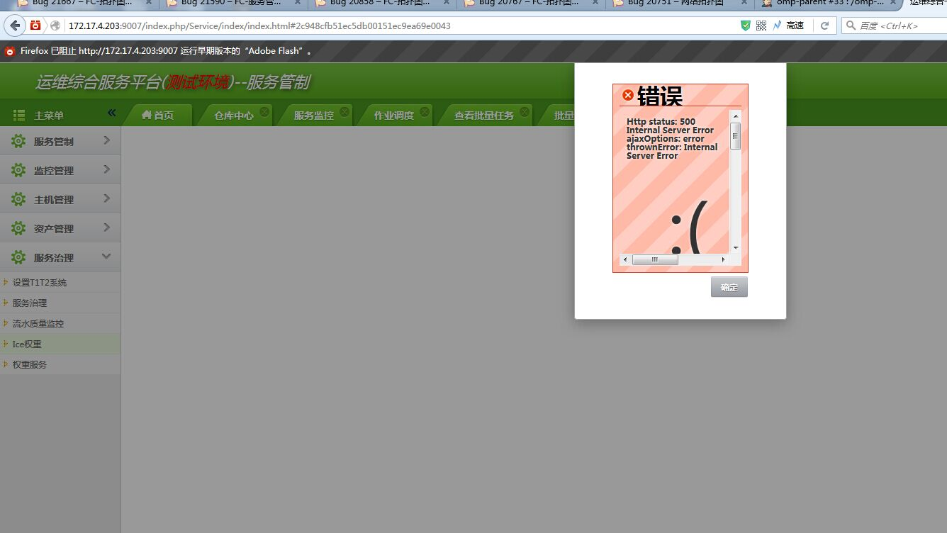

<p class="face">:(</p>

<h1>Cannot use string offset as an array</h1>

<div class="content">

<div class="info">

<div class="title">

<h3>错误位置</h3>

</div>

<div class="text">

<p>FILE: /home/wwwroot/Competence/Application/Admin/Controller/IceWeightController.class.php &#12288

;LINE: 19</p>

</div>

**12.**

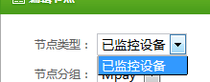

陈红梅  9:49:52  
那就下面那个改了，  
你都记录一下到那个文档里哈，

13. 设备图标删除后，拓扑图对应图标显示方块儿。

14. 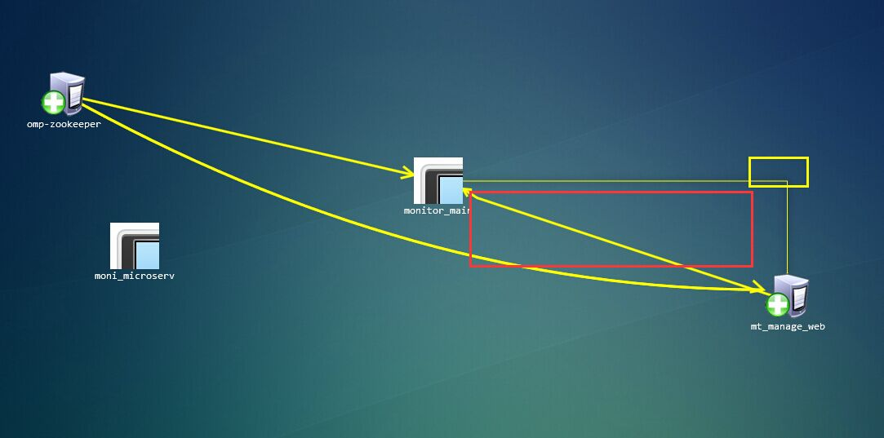

我刚就在原先基础上，画了一条红框里的直线，然后，黄框里面曲线，编辑后，加不了文本，  
输入了文本，点保存无效

陈红梅(411197865)  13:58:46  
是哒，  
而且逻辑图，编辑输入文本提交成功后，没起作用，  
你也要看一下，

陈红梅(411197865)  14:34:09  
红玫  13:59:07  
而且逻辑图，编辑输入文本提交成功后，没起作用，--------------------这个还没解决吧，  
冲锋队长(472298551)  14:35:14  
编辑的是连线 ？  
陈红梅(411197865)  14:36:01  
逻辑图里面的，拐角长度，文本偏移量，线条间隔---------我感觉划了直线后，对曲折做上面四种操作，毫无反应，不知道是不是有反应了我看不出来，  
你那看一下吧，或者是解释一下这些参数，我真的是看不出毛线区别，

15. 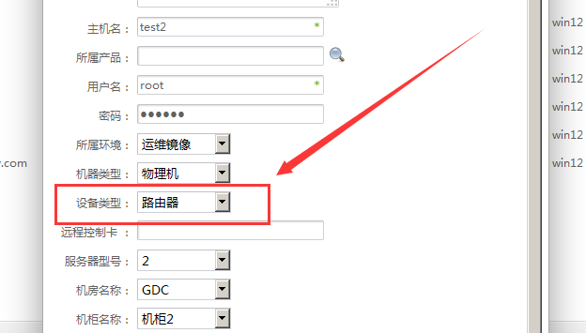

服务器管理-编辑-弹出窗口-设备类型增加一个 “点击选择”

**16**

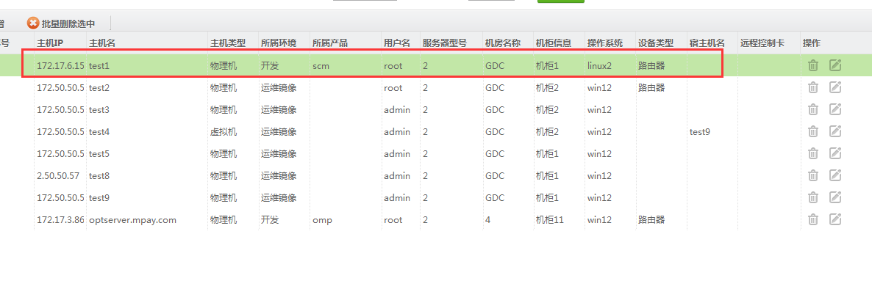

**在监控界面，节点的设备类型仍然是空值；**

**17.** 陈红梅(411197865)  16:17:12  
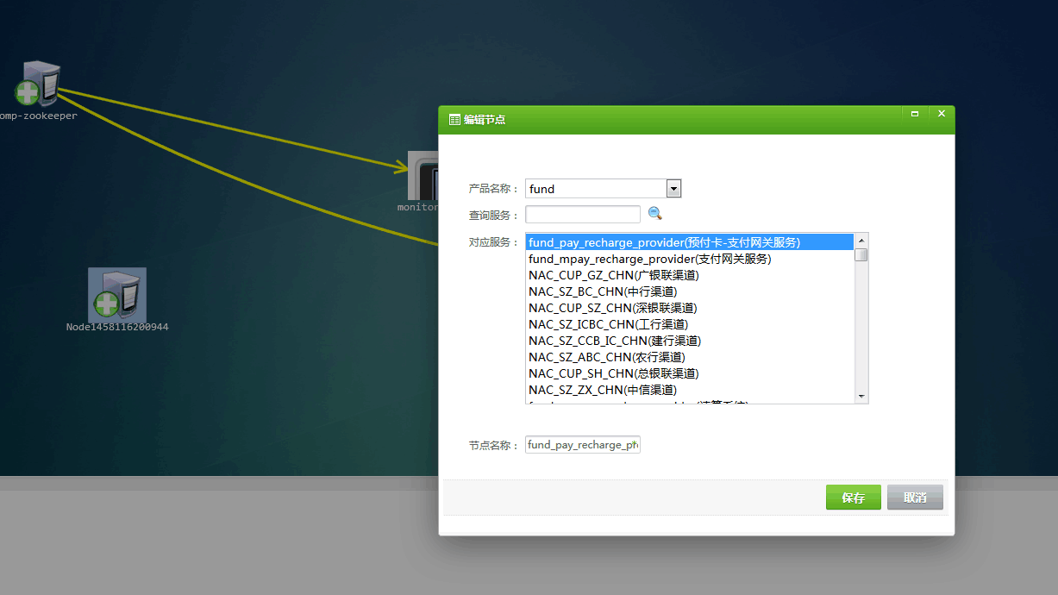逻辑图里的查询是不是也有问题了，  
不输入任何信息点查询，应该给个提示，  
陈红梅(411197865)  16:20:47

18.

拓扑图预览—鼠标菜单—详细信息展示的内容改为实时获取；  
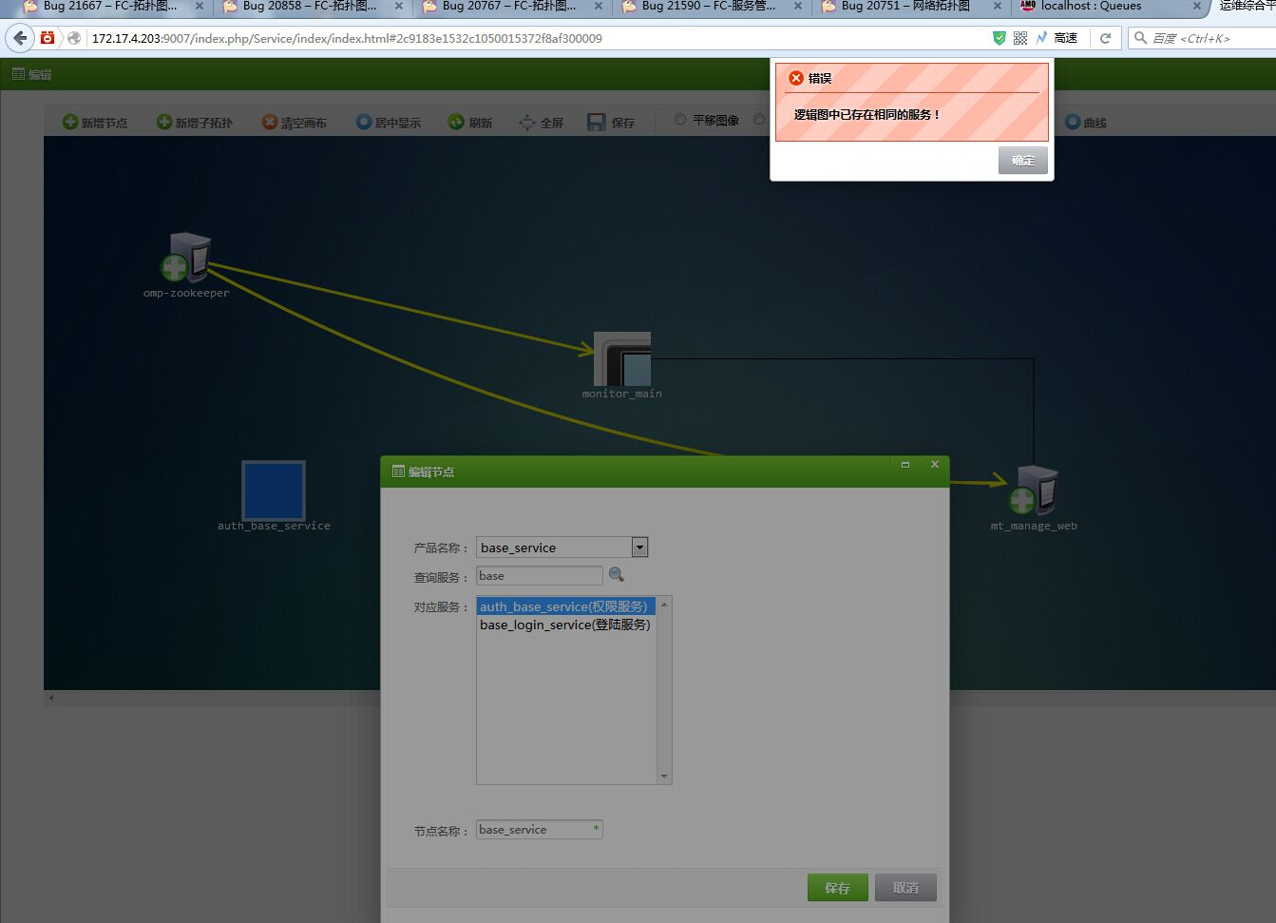  
陈红梅(411197865)  16:21:57  
编辑逻辑图，对同一服务取个别名，一直报上面这样的，  
冲锋队长(472298551)  16:23:01  
因为画布上已经有同一个服务了  
陈红梅(411197865)  16:28:34  
我对它编辑呀，  
编辑总可以吧，  
编辑，但是我又给整成同一个服务，只是把节点名称给改一下，  
冲锋队长(472298551)  16:29:08  
点击保存的时候 是提交到服务器端的  会对数据进行过滤对比  
陈红梅(411197865)  16:29:16  
就是我编辑后，我觉得这个服务的别名不够好哒，我要改，咱搞，  
冲锋队长(472298551)  16:32:26  
哦 好的

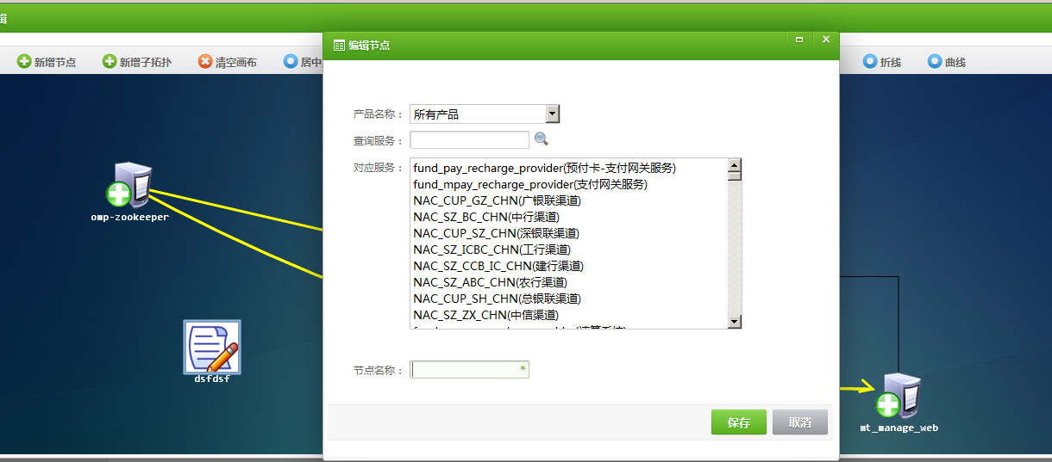

1. **查询内容空要有提示**
2. **获取之前的内容**
3. **节点名称不能为灰色，而且可以修改**

**19**

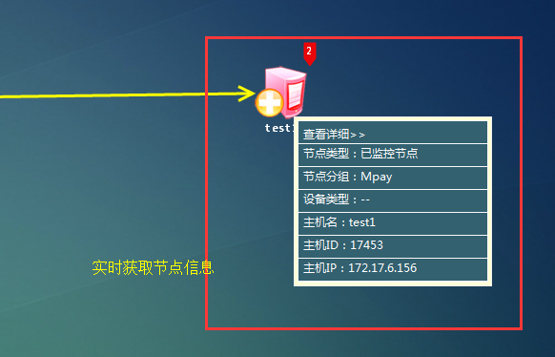

**20.**

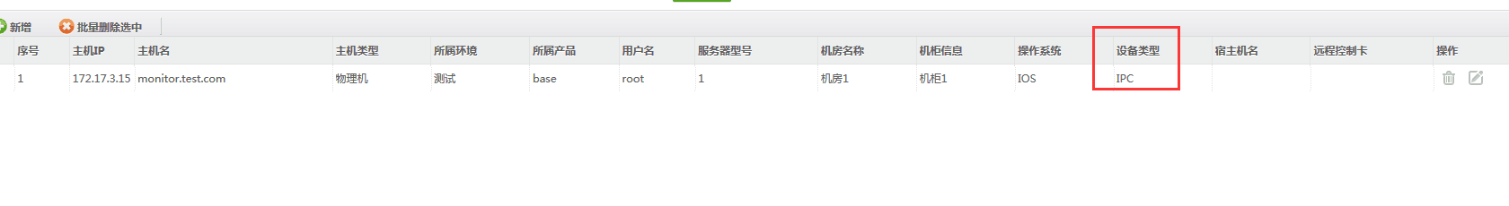

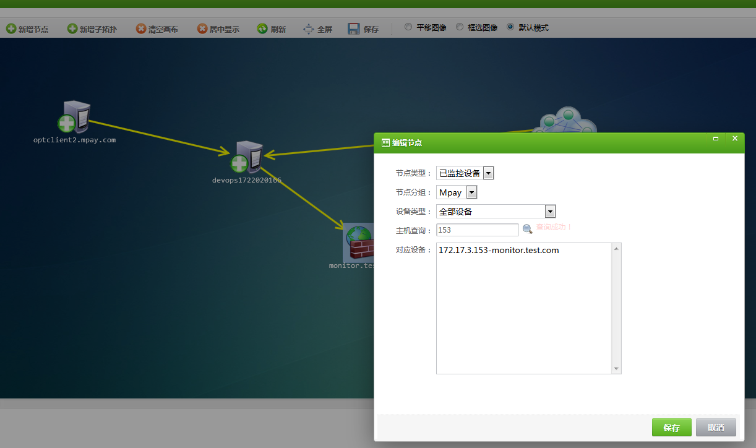

**153的设备类型存在，我去物理图里面去搜索153的时候，查出对应的设备后，设备类型也应该同步更新了，而且下次进到这个界面，应该显示上次设置的信息，**